SEMANA DEL 8 AL 12 DE FEBRERO DEL 2021

PLAN DE TRABAJO
ESCUELA PRIMARIA:
PRIMERGRADO
MAESTRO (A) :
 | ASIGNATURA | APRENDIZAJE ESPERADO | PROGRAMA  DE TV | ACTIVIDADES | SEGUIMIENTO Y  RETROALIMENTACIÓN
LUNES | Educación Socioemocional | Identifica que la emoción de enojo puede ser regulada en situaciones adversas o Aflictivas | ¿Qué te hace enojar? | Con ayuda de tus padres recuerda algunas situaciones que te hayan hecho sentir molesto y escríbelas en tu cuaderno.  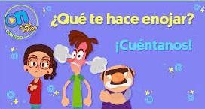 | Envía evidencias de tus trabajos al whatsApp de tu maestro (a).  NOTA: no olvides ponerle la fecha a cada trabajo y tú nombre en la parte de arriba.
 | Conocimiento del medio | Infiere que la luz es necesaria para ver objetos y colores. | Luz para ver | Observa la siguiente imagen y escribe en tu cuaderno en que se parecen y que diferencias tienen. Anexo # 1
 | Lengua materna | Presenta una exposición sobre algún aspecto de su entorno natural o social. - Explora diferentes carteles e identifica algunas de sus características: imagen que contiene un significado o mensaje, textos breves. Reflexiona sobre la función de los carteles: convocar, invitar, difundir, promover.  Recopila información sobre un tema relacionado con su entorno natural o social. Escribe, de acuerdo con sus posibilidades, un texto que integre la información recopilada. Utiliza una secuencia de letras (o intento de ellas) ordenadas linealmente, en  palabras y oraciones. | Carteles: su uso e importancia | Con ayuda de tus padres realiza un cartel, el cual deberá anunciar la presentación del cuento que elaboraste la semana anterior.  Puedes apoyarte del siguiente ejemplo:  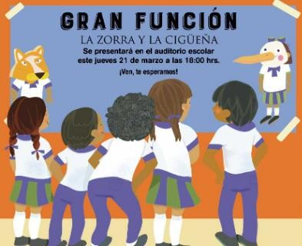
 | Vida saludable | Reconoce sus capacidades al practicar juegos y actividades físicas, mostrando gusto por realizarlas | ¡Vamos a movernos! | Invita a un familiar a bailar tu canción favorita, tú deberás inventar los pasos y el te imitara.

 | ASIGNATURA | APRENDIZAJE ESPERADO | PROGRAMA  DE TV | ACTIVIDADES | SEGUIMIENTO Y  RETROALIMENTACIÓN
MARTES | Matemáticas | RETRANSMISIÓN  Estima, compara y ordena eventos usando unidades convencionales de tiempo: día, semana y mes. | Organizo mis  días | Escribe en tu cuaderno los días de la semana en orden.  Después elabora en tu cuaderno la actividad de los días de la semana del Anexo #2  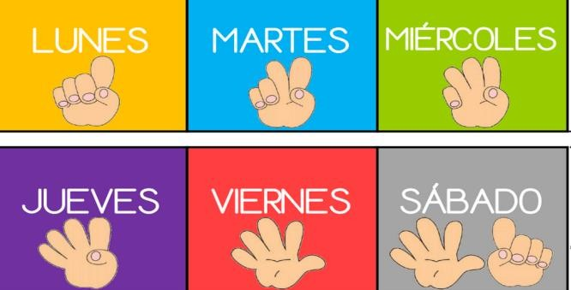 | Envía evidencias de tus trabajos al whatsApp de tu maestro (a).  NOTA: no olvides ponerle la fecha a cada trabajo y tú nombre en la parte de arriba.
 | Formación cívica y ética | Reconoce que las niñas y los niños pueden realizar las  mismas actividades en el aula, en la escuela y en su casa | ¿Niñas y niños podemos hacer  lo mismo? | Recuerda  Dibuja en tu cuaderno 2 actividades que los niños y las niñas puedan realizar de igual manera.
 | Lengua materna | Canta, lee y reescribe canciones y rondas infantiles.  - Sigue el texto impreso mientras el docente canta o lee las canciones o rondas infantiles seleccionadas; mientras lo hace, establece relaciones entre algunas partes orales con partes escritas.  - Escribe la canción o ronda seleccionada mientras el docente lee o canta, de acuerdo con sus posibilidades.  - Utiliza una secuencia de letras (o intento de ellas) ordenadas linealmente, en  palabras y oraciones | Rondas y canciones | Solicita a tus padres o algún adulto que te lean la canción “La víbora de la mar” que se encuentra en la página 104 y también las instrucciones del juego que están en la página 105 de tu libro de texto.  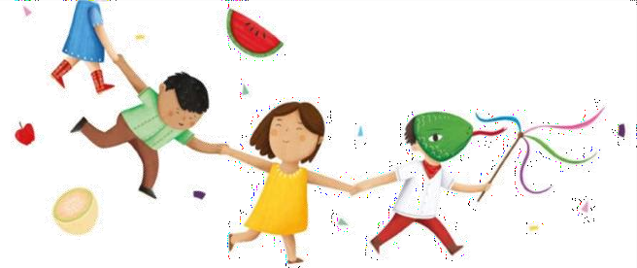

 | ASIGNATURA | APRENDIZAJE ESPERADO | PROGRAMA  DE TV | ACTIVIDADES | SEGUIMIENTO Y  RETROALIMENTACIÓN
MIÉRCOLES | Conocimiento del medio | Infiere que la luz es necesaria para ver objetos y colores | Luz y colores | Dibuja en tu cuaderno las fuentes de luz que más se utilizan en tu hogar.  Responde la página 86 “Fuentes de luz” | Envía evidencias de tus trabajos al whatsApp de tu maestro (a).  NOTA: no olvides ponerle la fecha a cada trabajo y tú nombre en la parte de arriba.
 | Matemáticas | Estima, compara y ordena eventos usando  unidades convencionales de tiempo: día, semana y mes | ¿Qué hacemos en la semana? | Escribe en tu cuaderno algunas de las actividades que realizas los días jueves, viernes, sábado y domingo. Puedes apoyarte con el siguiente ejemplo:  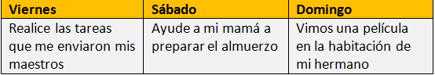
 | Lengua materna | Trabaja con su nombre y el de sus compañeros.  - Reconoce la forma escrita de su nombre. - Reconoce la forma escrita de los nombres de sus compañeros de grupo y utiliza ese conocimiento como referencia para identificar y utilizar las letras y formar otras palabras.  - Usa mayúsculas iniciales al escribir nombres propios | Armando nombres | Con ayuda de algún adulto escribe en tu cuaderno los nombres de los integrantes de tu familia.  Recuerda que los nombres propios inician con mayúscula. Posteriormente responde la página 94 de tu libro de texto.
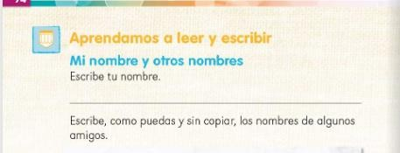

 | ASIGNATURA | APRENDIZAJE ESPERADO | PROGRAMA  DE TV | ACTIVIDADES | SEGUIMIENTO Y  RETROALIMENTACIÓN
JUEVES | Lengua materna | Atiende las similitudes gráfico- sonoras entre palabras que se asemejan por su sílaba inicial como estrategia recurrente para obtener información sobre las letras | Buscadores de palabras | Escribe en tu cuaderno 3 pares de palabras que inicien con la misma silaba, puedes basarte en los siguientes ejemplos:  jamón – jabón lima – listón silla – sillón  completa la siguiente actividad del anexo #3 escribiendo la palabra por silabas según la imagen  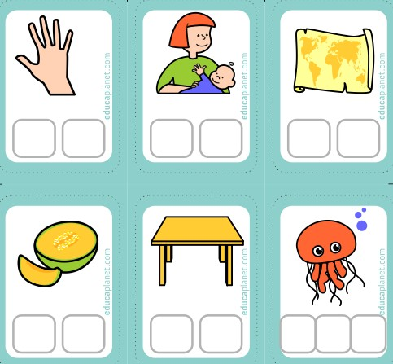 | Envía evidencias de tus trabajos al whatsApp de tu maestro (a).  NOTA: no olvides ponerle la fecha a cada trabajo y tú nombre en la parte de arriba.
 | Conocimiento del medio | Infiere que la luz es necesaria para ver objetos y colores | Juguemos con la luz | Contesta la página 87 de tu libro de texto.  Escribe en tu cuaderno porque es importante la luz natural, puedes acompañarlo con un dibujo.
 | Matemáticas | Estima, compara y ordena eventos usando unidades convencionales de tiempo: día, semana y mes. | Qué diferentes las semanas y las vidas | Registra en la siguiente tabla los nombres de los integrantes de tu familia y la fecha de su cumpleaños.  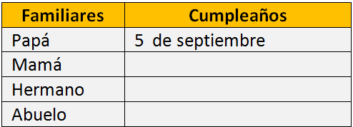
 | Educación física | Aplica los patrones básicos de movimiento al relacionar el espacio, el tiempo y los objetos que utiliza para responder a las actividades y juegos en los que participa | 1, 2, 3  probando, probando | Juguemos a saltar la cuerda  Reta a un familiar a saltar la cuerda, cuenten los saltos que da cada quien, y el que logre dar más será el ganador. Pueden realizar el reto las veces que deseen

 | ASIGNATURA | APRENDIZAJE ESPERADO | PROGRAMA  DE TV | ACTIVIDADES | SEGUIMIENTO Y  RETROALIMENTACIÓN
VIERNES | Matemáticas | Estima, compara y ordena eventos usando unidades convencionales de tiempo: día, semana y mes. | Aventuras en el tiempo para cumplir los deseos | Anota en tu cuaderno los 12 meses del año, y agrega un pequeño dibujo o característica que lo identifique. Puedes basarte en el ejemplo del Anexo #4  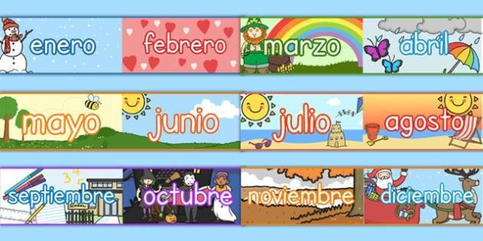 | Envía evidencias de tus trabajos al whatsApp de tu maestro (a).  NOTA: no olvides ponerle la fecha a cada trabajo y tú nombre en la parte de arriba.
 | Conocimiento del medio | Infiere que la luz es necesaria para ver objetos y colores. | Las fuentes de luz | Responde las páginas 88 y 89 de tu libro de conocimiento del medio. “integro mis aprendizajes” y “lo que aprendí”
 | Educación socioemocional | Expresa de forma asertiva el enojo para resolver una situación aflictiva. | Abre el ojo y te ahorrarás enojos | Responde en tu cuaderno las siguientes preguntas: 1.- ¿Qué te hace enojar?  2.- ¿Recuerdas alguna situación en donde no controlaste tu enojo?  3.- ¿Qué consecuencias tuvo?  4.- ¿Qué puedes hacer para controlarte ante esos momentos difíciles?

NOTA: es importante que veas las clases por la televisión diariamente para poder realizar tus actividades.

Anexo #1

Anexo #2
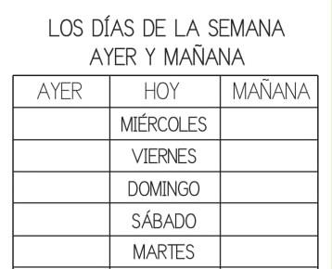

Anexo #3

Anexo #4

EN EL ESFUERZO ESTA EL ÉXITO!

RECONOCEMOS TU ESFUERZO DURANTE ESTA CONTINGENCIA, POR ESO QUEREMOS AGRADECER TU CONFIANZA Y PREFERNCIA.
Por favor no distribuyas masivamente este material.

MISS FER Y MISS MARY ESTAREMOS ENVIANDO EL PLAN EN FORMATO WORD CADA JUEVES. GRACIAS POR SU COMPRA

